Геометрия 10 класс.
22 мая.
Тема: Решение задач.
Закрепление материала.
Указания к работе:
- Прочитай учебник: п 48 (стр 105)
- Разбери решение задачи 435:
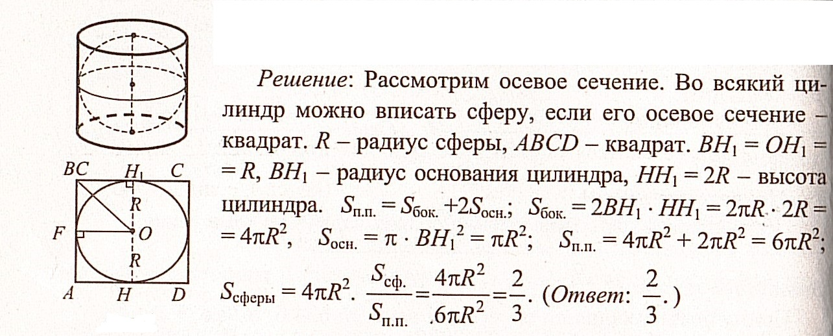
- Используя материал новой темы и полученные ранее знания, реши задачу 427 (а).

Решение задачи запиши в тетрадь.
- Сними решение на камеру телефона и пришли решение на электронную почту: zajtzev.aleksey@yandex.ru . На эту почту можно задать интересующие вопросы.

